FURKAN SAKIZLI · AI DATA ENGINEERING
GraphRAG muss jede Antwort zur Quelle zurückführen
Warum Graphpfade, Textsegmente, Dokumentversionen und Provenienz zusammengehören, wenn aus einer plausiblen Antwort belastbare Evidenz werden soll.
ESSAY · KI-DATENENGINEERING · 17 MIN. LESEZEIT · Furkan Sakızlı
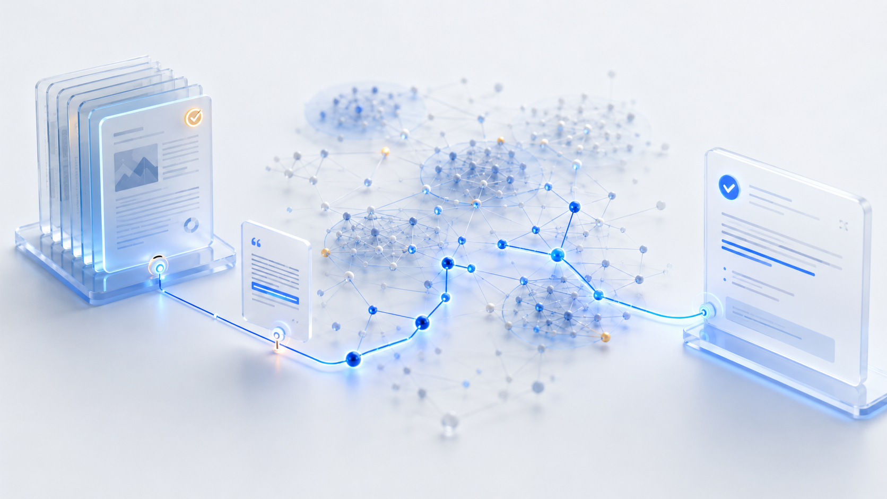
Eine Antwort ist das Ende einer Verarbeitungskette. Evidenz entsteht erst, wenn sich diese Kette in umgekehrter Richtung bis zur gültigen Quelle prüfen lässt.
GraphRAG kann Zusammenhänge sichtbar machen, die eine reine Ähnlichkeitssuche nur schwer erfasst. Entitäten werden verbunden, Communities werden gebildet und übergreifende Fragen können auf einer strukturierten Sicht des Korpus beantwortet werden. Gerade diese zusätzliche Abstraktion erzeugt jedoch eine neue Verantwortung: Jede Aussage muss erkennen lassen, aus welchen Dokumenten, Textsegmenten, Extraktionen und Zusammenfassungen sie entstanden ist.
Ein beeindruckender Graph ist dafür nicht genug. Auch eine Antwort mit anklickbaren Zitaten kann methodisch schwach sein, wenn die Zitate nur thematisch ähnlich sind, eine veraltete Version zeigen oder den konkreten Claim nicht stützen. Verlässliches GraphRAG ist deshalb kein Weg vom Dokument zur Antwort in nur einer Richtung. Es ist ein reversibler Evidenzpfad: Antwort → Claim → Graphpfad → Relation → Textsegment → Dokumentversion → Quelle.
Der Index ist eine Kette abgeleiteter Artefakte
Die dokumentierte GraphRAG-Architektur erzeugt aus Rohtexten mehrere Schichten. Dokumente werden in Text Units zerlegt. Daraus werden Entitäten, Beziehungen und gegebenenfalls weitere Claims extrahiert. Communities gruppieren Teile des Graphen; Community Reports verdichten deren Inhalt. Der Query-Mechanismus nutzt anschließend unterschiedliche Kombinationen dieser Artefakte.
Jede Schicht ist nützlich, aber keine ist mit der Primärquelle identisch. Ein Entity-Label kann normalisiert, eine Relation automatisch formuliert und ein Community Report aus vielen Passagen zusammengefasst worden sein. Fehler können sich entlang der Kette fortpflanzen. Deshalb braucht jedes abgeleitete Objekt stabile Referenzen auf seine Eingaben, die verwendete Konfiguration und den Erstellungszeitpunkt. Ohne diese Verbindungen wird der Index zu einem zweiten Wissensbestand, der sich unbemerkt von den Quellen lösen kann.
Stabile Identitäten kommen vor eleganten Graphen
Ein Quellenpfad funktioniert nur, wenn Objekte eindeutig identifizierbar sind. Eine URL allein reicht selten aus: Inhalte können sich ändern, Dateien können denselben Namen tragen und Richtlinien können in mehreren Fassungen vorliegen. Ein robustes System trennt deshalb Source ID, Dokument-ID, Versions-ID, Segment-ID, Entity-ID und Relation-ID.
Die Dokumentversion sollte über einen Hash oder eine vergleichbare unveränderliche Kennung mit dem tatsächlich indexierten Inhalt verbunden sein. Zusätzlich gehören Titel, Herausgeber, Erstellungs- und Abrufdatum, Sprache, Gültigkeitsstatus, Zugriffsbereich und supersedierte Versionen in die Metadaten. Wird ein Dokument aktualisiert, darf die neue Fassung die alte nicht stillschweigend überschreiben. Sonst zeigt der Graph scheinbar denselben Pfad, obwohl sich seine Grundlage verändert hat.
Text Units brauchen präzise Anker
Ein Segment ist nur dann zitierfähig, wenn es innerhalb der Quelle wiedergefunden werden kann. Seitenzahl, Abschnitt, Überschrift, Absatz oder Zeichenbereich sind mögliche Anker. Bei HTML-Inhalten können stabile Selektoren oder gespeicherte Snapshots helfen. Bei Audio- und Videomaterial sind Zeitstempel erforderlich. OCR-Ergebnisse sollten auf die Bildseite und möglichst auf die erkannte Region zurückweisen.
Der sichtbare Ausschnitt darf den Sinn nicht verfälschen. Ein Satz kann von einer Einschränkung im vorherigen Absatz abhängen oder Teil eines Gegenbeispiels sein. Deshalb sollte ein System neben dem Treffer auch benachbarte Passagen und die Dokumenthierarchie verfügbar machen. Chunking dient der Suche; es darf nicht die Beweisgrenze definieren.
Eine Relation braucht eigene Provenienz
Graphen verleiten dazu, Kanten als Tatsachen zu lesen. Tatsächlich kann eine Kante aus sehr unterschiedlichen Verfahren stammen: explizite Tabellenbeziehung, fachlich gepflegte Regel, Ko-Vorkommen, statistische Ähnlichkeit oder automatische Extraktion. Diese Herkunft verändert ihre Bedeutung fundamental.
Eine Relation sollte deshalb Typ, Richtung, Gültigkeitsbereich, Extraktionsmethode, Konfidenz und Quellpassagen tragen. Bei mehreren Quellen müssen Unterstützung und Widerspruch getrennt sichtbar bleiben. Zwei Passagen, die dieselben Entitäten nennen, belegen noch keine kausale Beziehung. Die Kante ist ein navigierbares Analyseobjekt; erst die referenzierten Passagen erlauben eine fachliche Bewertung.
Entity Resolution kann den Quellenpfad verbessern oder zerstören
Mehrere Schreibweisen können dieselbe Entität meinen. Umgekehrt können identische Namen verschiedene Personen, Produkte oder Organisationen bezeichnen. Entity Resolution führt Varianten zusammen und verhindert fragmentierte Graphen. Ein falscher Merge verbindet jedoch Quellen, die nicht zusammengehören, und erzeugt überzeugende, aber falsche Pfade.
Deshalb müssen Aliasregeln, Merge-Entscheidungen und Split-Korrekturen versioniert werden. Für kritische Entitäten ist ein Human Review sinnvoll. Der Query-Pfad sollte erkennen lassen, ob eine Identität direkt aus einer Quelle stammt, algorithmisch abgeleitet oder manuell bestätigt wurde. Die Möglichkeit, einen Merge rückgängig zu machen und abhängige Artefakte neu zu berechnen, gehört zur Datenarchitektur.
Community Reports sind Orientierung, nicht Primärbeleg
Global Search nutzt Community Reports, um Fragen über ein gesamtes Korpus zu beantworten. Das ist leistungsfähig, weil ein einzelner Query-Vektor für abstrakte Fragen wie „Welche übergreifenden Themen prägen den Bestand?“ wenig eindeutige Anhaltspunkte liefert. Die Reports komprimieren jedoch bereits komprimierte und extrahierte Informationen.
Eine globale Antwort kann daher eine lange Ableitungskette besitzen. Sie sollte zeigen, welche Reports berücksichtigt, wie Zwischenantworten bewertet und welche Quellbereiche schließlich verwendet wurden. Ein Report kann einen Suchraum priorisieren; als alleiniger Beleg für eine konkrete Aussage ist er oft zu weit von der Quelle entfernt. Für wichtige Claims muss der Pfad bis zu den Text Units und Originaldokumenten weitergeführt werden.
Local, Global und DRIFT erzeugen unterschiedliche Evidenzdistanzen
Local Search kombiniert strukturierte Graphdaten mit Textsegmenten rund um relevante Entitäten. Der Weg zur Quelle ist meist kürzer, doch auch hier können Entity Resolution und Relations-Extraktion Fehler einführen. Global Search arbeitet über Community Reports und Map-Reduce-artige Aggregation; dadurch wird die Evidenzdistanz größer. DRIFT beginnt global und entwickelt lokale Folgefragen, wodurch mehrere Pfade zusammenkommen.
Diese Modi brauchen unterschiedliche Zitierregeln. Eine lokale Faktenantwort sollte konkrete Passagen belegen. Eine globale Synthese sollte sowohl die abgedeckten Communities als auch repräsentative Quellen und Gegenpositionen ausweisen. Eine DRIFT-Antwort sollte den Verlauf der Folgefragen protokollieren, damit erkennbar bleibt, warum bestimmte Regionen des Graphen vertieft und andere verworfen wurden.
Ein Link ist noch kein Claim-Beleg
Zitierqualität lässt sich nicht an der Anzahl der Links messen. Entscheidend ist Claim Coverage: Welche Aussage wird von welcher Passage tatsächlich gestützt? Eine Antwort kann fünf Quellen nennen und dennoch ihren wichtigsten Satz unbelegt lassen. Umgekehrt kann eine einzige verbindliche Primärquelle für einen eng gefassten Claim ausreichen.
Darum sollte die Ausgabe Aussagen in prüfbare Einheiten zerlegen. Für jeden Claim werden unterstützende Passage, Beziehungstyp, Quellenstatus und mögliche Einschränkungen gespeichert. Bei Synthesen muss sichtbar werden, welche Teile direkt belegt, welche aus mehreren Quellen abgeleitet und welche als Hypothese formuliert sind. Dieses Claim-Evidence-Mapping ist präziser als ein allgemeiner Quellenblock am Ende.
Provenienz beschreibt Entitäten, Aktivitäten und Verantwortung
Die W3C-PROV-Familie modelliert Provenienz über Entitäten, Aktivitäten und Agents sowie deren Beziehungen. Für GraphRAG lässt sich diese Logik praktisch nutzen: Ein Dokumentsegment ist eine Entität, eine Extraktion oder Zusammenfassung eine Aktivität, und ein System oder Reviewer ist der verantwortliche Agent. Ein Artefakt kann als von einem anderen abgeleitet, durch eine Aktivität erzeugt oder einem Agenten zugeordnet dargestellt werden.
Das Ziel ist nicht, jede interne Rechenoperation zu speichern. Erfasst werden die Übergänge, die für Qualität, Reproduzierbarkeit und Verantwortung relevant sind. Dazu gehören Modell- und Konfigurationsversion, Zeit, Eingaben, Ausgaben, Freigaben sowie Änderungen. Ein kompakter, standardnaher Provenienzgraph kann heterogene Pipelines verständlicher machen als verstreute Logdateien.
Berechtigungen müssen den gesamten Pfad begleiten
Wenn ein Nutzer eine Quelle nicht sehen darf, darf auch ein abgeleiteter Graphpfad ihre vertraulichen Informationen nicht preisgeben. Zugriffsregeln müssen deshalb vor Retrieval und auf abgeleiteten Artefakten wirken. Ein Community Report, der aus öffentlichen und geschützten Dokumenten gemischt wurde, ist selbst möglicherweise geschützt.
Das System braucht Regeln zur Vererbung, Kombination und Neubewertung von Berechtigungen. Auch Zitate und Vorschauen dürfen keine gesperrten Passagen offenlegen. Gleichzeitig sollte ein berechtigter Nutzer erkennen können, dass ein Claim wegen fehlender Zugriffsmöglichkeit nicht vollständig geprüft wurde. Sicherheit und Evidenztransparenz müssen gemeinsam entworfen werden.
Aktualisierung bedeutet Invalidierung, nicht nur Ergänzung
Neue Dokumente verändern Communities, Entity-Merges und Zusammenfassungen. Eine zurückgezogene Quelle kann mehrere Relations- und Antwortartefakte betreffen. Ein Update-Prozess muss deshalb Abhängigkeiten kennen. Er markiert betroffene Artefakte als veraltet, berechnet sie neu oder verhindert ihre Nutzung, bis die Prüfung abgeschlossen ist.
Ein vollständiger Rebuild ist einfach, kann aber teuer sein. Inkrementelle Aktualisierung ist effizienter, verlangt jedoch präzise Lineage. Für beide Varianten braucht es einen reproduzierbaren Index-Stand. Eine Antwort sollte nennen können, auf welchem Snapshot sie basiert. So bleibt nachvollziehbar, warum zwei zeitlich getrennte Abfragen unterschiedliche Ergebnisse liefern.
Evaluation beginnt auf Claim-Ebene
Eine gute Antwort kann sprachlich überzeugend und dennoch schlecht belegt sein. Evaluation sollte deshalb Retrieval, Graphkonstruktion, Synthese und Provenienz getrennt prüfen. Relevante Fragen sind: Wurden die richtigen Passagen gefunden? Sind Entitäten korrekt aufgelöst? Stützen die Kanten die behauptete Beziehung? Decken die Zitate die Claims? Sind widersprechende Quellen sichtbar? Funktioniert der Pfad auch nach einem Update?
Zusätzlich braucht es Abstinenztests. Wenn keine ausreichende Evidenz vorliegt, muss das System Unsicherheit ausdrücken oder die Antwort verweigern können. NISTs GenAI-Profil betont risikobasierte Test-, Evaluations-, Verifikations- und Validierungspraktiken. Für GraphRAG bedeutet das: Nicht nur Antwortqualität messen, sondern auch die Zuverlässigkeit der Evidenzkette und der organisatorischen Kontrollen.
Methode: CLAIM → PATH → PASSAGE → VERSION → PROVENANCE → VERIFY
„CLAIM“ zerlegt die Antwort in prüfbare Aussagen. „PATH“ zeigt die verwendeten Entitäten, Relationen, Communities und Query-Schritte. „PASSAGE“ führt zu den konkreten Textstellen. „VERSION“ bindet sie an den tatsächlich indexierten Dokumentstand. „PROVENANCE“ dokumentiert Extraktion, Ableitung und Verantwortung. „VERIFY“ prüft fachliche Stützung, Gegenbelege, Berechtigung und Aktualität.
Diese Rückwärtsbewegung ist der Qualitätstest. Kann ein Claim nicht bis zu einer gültigen Quelle verfolgt werden, bleibt er eine plausible Systemausgabe. GraphRAG wird erst dann zu belastbarer Wissensinfrastruktur, wenn der Weg zur Quelle ebenso sorgfältig gestaltet ist wie der Weg zur Antwort.
Übung: Erstelle eine Source Return Map
Wähle eine Antwort mit mindestens drei Claims. Ordne jedem Claim einen Graphpfad, eine oder mehrere Textpassagen und die exakte Dokumentversion zu. Markiere Extraktionen, Community Reports und Zusammenfassungen als abgeleitete Artefakte. Ergänze Gegenquellen, Berechtigungsstatus und Verfallsdatum. Entferne anschließend eine Quelle aus dem Index und dokumentiere, welche Claims und Artefakte invalidiert werden müssen.
Quellen und fachliche Einordnung
• [Microsoft GraphRAG: Indexing Architecture](https://microsoft.github.io/graphrag/index/architecture/) – Knowledge Model, Text Units, Entitäten, Beziehungen, Communities und Reports.
• [Microsoft GraphRAG: Query Overview](https://microsoft.github.io/graphrag/query/overview/) – Überblick über Local, Global, DRIFT, Basic Search und Question Generation.
• [Microsoft GraphRAG: Local Search](https://microsoft.github.io/graphrag/query/local_search/) – Verbindung strukturierter Graphdaten mit Textsegmenten für entitätsbezogene Fragen.
• [Microsoft GraphRAG: Global Search](https://microsoft.github.io/graphrag/query/global_search/) – Korpusweite Synthese auf Basis von Community Reports und Map-Reduce-Verarbeitung.
• [Microsoft GraphRAG: DRIFT Search](https://microsoft.github.io/graphrag/query/drift_search/) – globale Orientierung mit lokalen Folgefragen.
• [W3C: PROV-O](https://www.w3.org/TR/prov-o/) – Ontologie zur Darstellung und zum Austausch von Provenienzinformationen.
• [NIST: Generative AI Profile](https://www.nist.gov/publications/artificial-intelligence-risk-management-framework-generative-artificial-intelligence) – risikobasierte Praktiken für Test, Evaluation, Verifikation und Validierung generativer KI.
*Einordnung:* Community Reports, automatisch extrahierte Relationen und generierte Antworten sind abgeleitete Artefakte. Zitierbarkeit und Provenienz erhöhen die Prüfbarkeit, garantieren aber nicht automatisch die fachliche Richtigkeit eines Claims. Redaktionell geprüft am 17. Juli 2026.

Arbeitsvorlage: Source Return Map
Feld | Eintrag
Claim / Status
Graphpfad / Query-Modus
Relation / Extraktionsart
Textpassage / Anker
Dokument / Version
Provenienz / Berechtigung
Gegenbeleg / Invalidierung

